ARNOTEGI M.T.
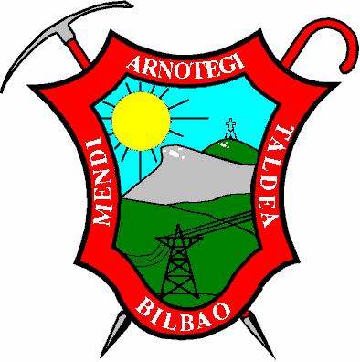

MONTEJURRA 1.044 m.

(9 ABRIL 2011)
TIEMPOS REALES DE LA EXCURSION

SUBIDA DESDE MUNIAÍN DE LA SOLANA:

.- 0:00 iniciamos el recorrido a la entrada del pueblo, donde nos deja el autobús, punto (1A) del plano de la hoja siguiente. Continuamos hacia el centro unos 150 m. hasta una iglesia, vamos a la der. subiendo por la calle San Ramón. En el aparcamiento de la parte alta del pueblo (510 m.), junto a la ermita de San Ramón, cogemos la pista que va al O. hacia la ermita de San Sebastián.

.- 0:15 pasamos por la der. de un espacio con una balsa (2), una zona recreativa con mesas, asadores, fuente y un refugio (560 m.).

.- 0:31 en una curva a la izq. (640 m.) (3) cogemos a la der. un atajo bien marcado, que nos lleva a la ermita de San Sebastian.

.- 0:37 ermita de San Sebastián (710 m.), (4), a partir de aquí el sendero es muy pendiente.

.- 0:55 cota 880 m., salimos al camino del Vía Crucis (5) que sube desde Ayegi, vamos subiendo por él a la izq. por la loma cimera.

.- 1:08 en una campa está la ermita de San Cipriano (6) y un altar (1.012 m.), a la izq. de la ermita sigue el sendero. Al llegar bajo la cima principal de Montejurra subimos a la der.

.- 1:14 Montejurra, cumbre principal (8) de 1.048 m. (según el plano 1:25.000), tiene un buzón montañero y una cruz. No continuamos hasta la cumbre occidental que tiene un vértice geodésico y unas antenas. Respetamos la altura de 1.044 m. del Catálogo de Montes Centenarios, en cuyo texto le adjudica las coordenadas de la cumbre que tiene el vértice geodésico.

BAJADA AL MONASTERIO DE IRATXE:

.- 0:00 iniciamos el descenso desde la cumbre principal (8).

.- 0:08 pasamos por le ermita de san Cipriano (6) y seguimos bajando por la lomada al E.

.- 0:18 punto de unión (5) con el camino de subida desde Muniaín de la Solana (880 m.), ahora vamos a la izq. por el Vía Crucis, primero unos 100 m. al NO. y luego otros 100 al NE., siguiendo después por una alineación recta al N.

.- 0:38 explanada de hormigón donde antes hubo un repetidor (640 m.). La verdadera posición es el punto (11A) en vez del (11). Seguimos recto al N.

.- 0:47 a la izq. sale un camino (18) con las marcas del Camino de Santiago, que atravesará la autovía por un túnel. Casi todo el grupo va por aquí. Tres seguimos de frente hacia el puente sobre la autovía.

.- 0:52 cruzamos la autovía por el puente (12), girando a la izq. junto a un campo de futbol y continuando por una pista junto a la autovía.

.- 1:07 después de bordear el muro del Santuario, cogemos el camino que viene del túnel, en el punto (19).

.- 1:13 llegamos a la puerta principal del Santuario de Iratxe (13). Los que pasaron por el túnel recorrieron medio kilómetro menos (aprox. unos 6 minutos menos).

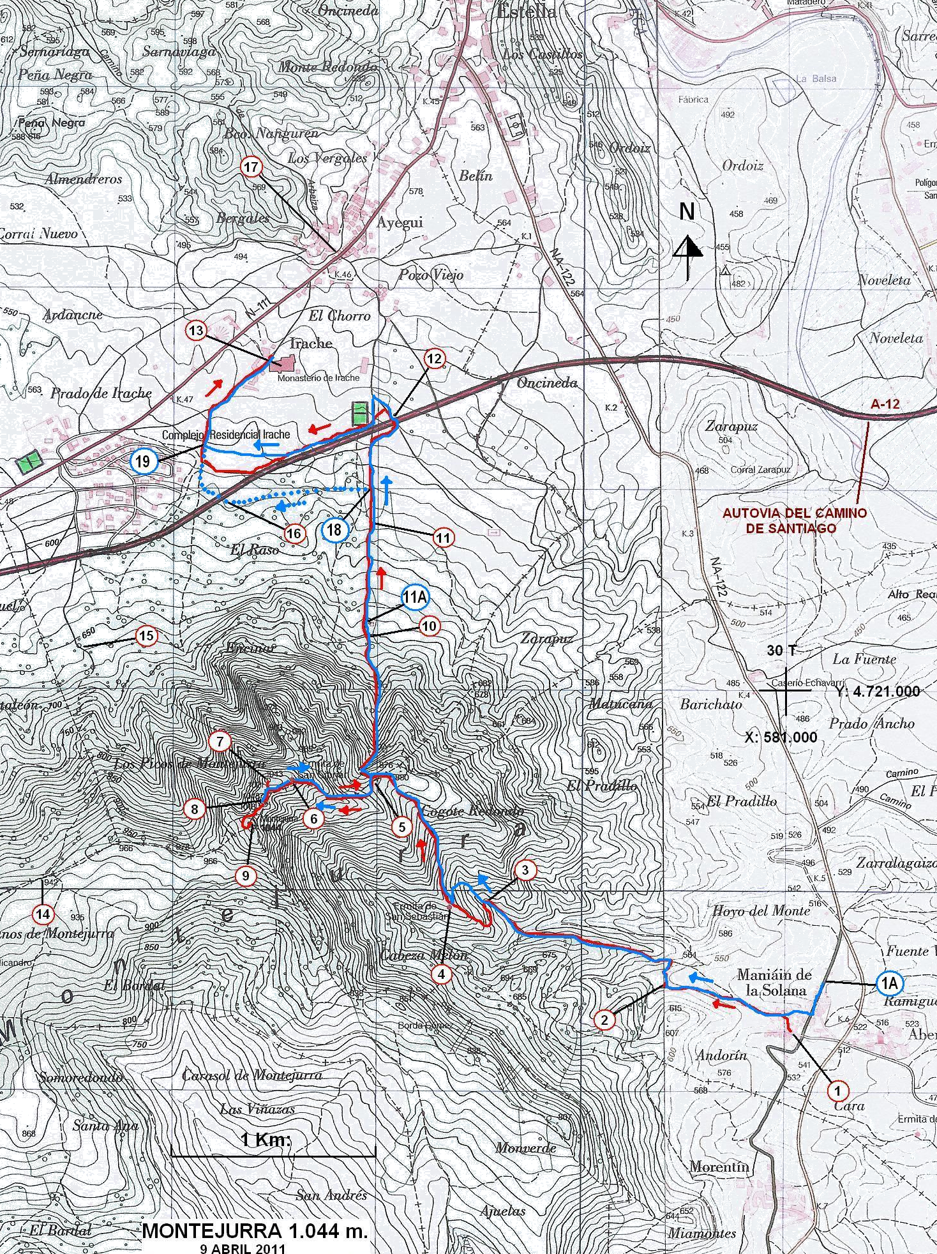
EN ROJO: RECORRIDO TEORICO. EN AZUL: RECORRIDO REAL. EN AZUL DE PUNTOS: PASO POR EL TUNEL

